TIỆC CƯỚI GOLDEN FLOWER – HƯỚNG DẪN CÀI ĐẶT PHẦN MỀM

**TIỆC CƯỚI GOLDEN FLOWER**

HƯỚNG DẪN CÀI ĐẶT PHẦN MỀM

Nhóm: QLTC01

Mục lục

1. Yêu cầu khi cài đặt 3

2. Phần mềm tiệc cưới GLODEN FLOWER là gì? 3

3. Hướng dẫn cài đặt GOLDEN FLOWER 3

4. Hướng dẫn gỡ bỏ GOLDEN FLOWER 3

Mục lục

# Yêu cầu khi cài đặt

Trước khi cài đặt, người sử dụng cần đảm bảo một số yêu cầu để phần mềm được cài nhanh chống và sử dụng ổn định

* Điện thoại: điện thoại thông minh Smartphone
* Mạng điện thoại: 3G/4G/5G hoặc wifi
* Dung lượng: 8GB trở lên

# Phần mềm tiệc cưới GLODEN FLOWER là gì?

Với phần mềm tiệc cưới GOLDEN FLOWER thì người sử dụng có thể sử dụng để đặt tiệc cưới online bất cứ nơi đâu khi cần thiết.

# Hướng dẫn cài đặt GOLDEN FLOWER

**Phần cài đặt rất đơn giản:**

* Người sử dụng vào trực tiếp đường link: [www.goldenflower.somee.com](http://www.goldenflower.somee.com)
* Sau đó, người sử dụng vào phần mục lục 🡪 chọn Thêm vào màng hình chính

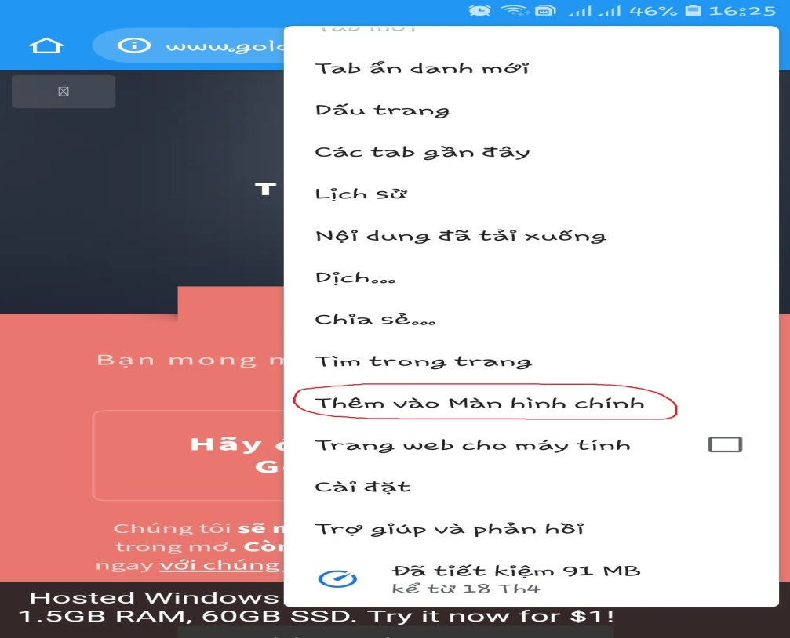

* Rồi người sử dụng đặt tên cho app 🡪 chọn Thêm

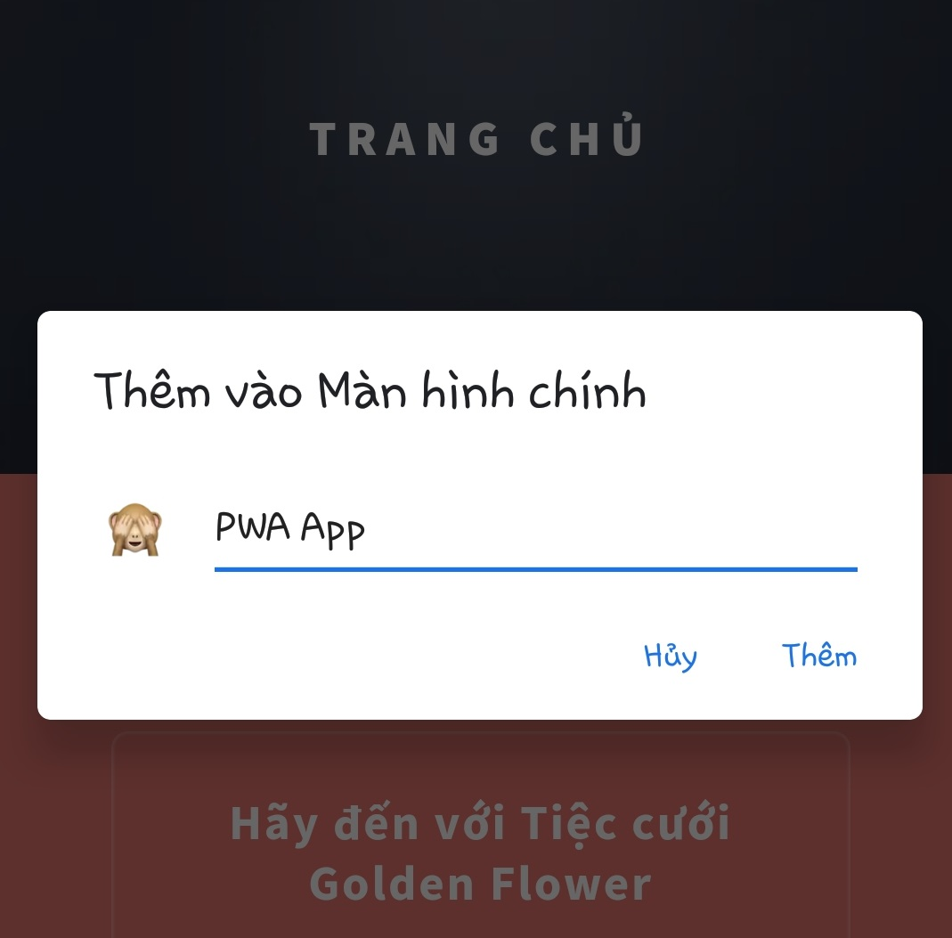

# Hướng dẫn gỡ bỏ GOLDEN FLOWER

**Phần gỡ bỏ:**

Muốn gỡ bỏ người sử dụng chỉ cần nhấn và giữ app 🡪 Chọn Xóa khỏi màng hình chờ

